ASUNCION DE MARIA

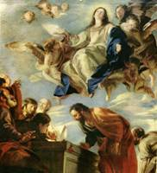

La creencia antigua de que María había recibido el privilegio de ser llevada en cuerpo y alma al cielo, en compañía de su amado hijo, fue proclamada doctrina de la Iglesia por el Papa Pío XII de forma oficial. Pero habían transcurrido para entonces 19 siglos de trayectoria de la creencia, si es que ya a mediados del siglo I María había muerto en Efeso o en Jerusalén y los discípulos de Jesús habían sido conscientes de que su sepulcro había quedado vacío por un designio providencial de Dios.

Desde los primeros tiempos, se tuvo la seguridad de que la Madre del Señor había seguido la misma trayectoria de su Hijo: vivir para el Reino, morir para cumplir el plan divino, volver a la vida para alentar la esperanza de los demás, subir a los cielos para seguir haciendo una labor de mediación y de salvación.

Evidentemente que la diferencia con Jesús se hizo patente sin fantasías, como las que luego alentaron los escritos apócrifos. La recta interpretación de esa creencia hizo claras las distinciones: Jesús subió a la gloria del Padre por su propio poder; sin embargo, María fue llevada por el poder de su Hijo (Asunción, no ascensión).

Jesús quedó a la derecha del Padre para juzgar a vivos y a muertos; María quedó junto al Hijo, por asociación, para seguir una misión de colaboración; Jesús entró en su propia gloria y para ejercer su divino poder; María se unió, para siempre y en bien de la Iglesia, a la gloria y al poder de sus Hijo divino.
En ese estado dichoso y singular, bien puede ella ser llamada Reina del Universo, Mediadora de las gracias, Auxiliadora de los pecadores, Modelo de los hombres, Madre de la Iglesia, Protectora de la humanidad y mil títulos más que se le han atribuido a lo largo de los siglos.

1. Muerte de María

El punto de partida de esa creencia fue, desde los primeros tiempos, el hecho de la muerte de María, cuando se terminaron sus días mortales. Entonces, como a todos los demás, le llegó la hora de dejar de vivir. Los demás fueron al sepulcro. Ella, por singular designio divino, fue llevada al cielo con su Hijo.
Ningún dato histórico queda al respecto: dónde vivió, cómo vivió, cuánto vivió en los años posteriores a la muerte de Jesús. Lo único que sabemos es fue vinculada a Juan, el amado, en la cruz.
Y sabemos, o intuimos, por qué vivió: por la voluntad de su Hijo; y para qué vivió: sólo para cumplir la voluntad de su Hijo. Su cualidad de criatura humana la sometía a las leyes de la naturaleza mortal. Pero, su dignidad de Madre de Dios, hizo pensar a los primeros cristianos que su tránsito a la otra vida debió revestir caracteres singulares.

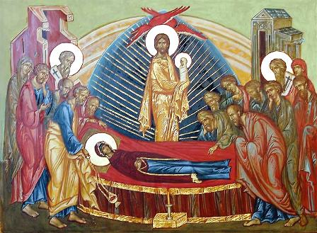

1.1. Datos y tradición

Las diversas opiniones y tradiciones sobre su muerte, dormición o tránsito, se han apoyado más en la fantasía de los comentaristas que en informaciones verosímiles o confluyentes. La más sólida fue la tradición de que, después de un tiempo en Palestina, tal vez en Jerusalén, se trasladó con Juan a Efeso. Acaso fue en la primera persecución contra los seguidores de su Hijo (año 34), cuando murió Esteban, o en la segunda que estalló con Herodes Agripa (año 44), en la que murió Santiago.
Si vivió 63 o 70 años, como dicen diversas leyendas o pretendidas revelaciones (como la de Santa Brígida), poco antiguas por otra parte, en nada afectan a la tradición cristiana, la cual la mira entregada plenamente a la obra y a la comunidad de los seguidores del Señor.
Cuando llegó el momento querido por Dios, María concluyó su vida de muerte natural, sin que se pueda decir más. Pudo ser de enfermedad o de ancianidad, con clara consciencia o con una suave "dormición", como prefirieron decir los cristianos orientales.

Tal vez aconteció en Efeso, donde según la tradición vivió con el discípulo amado, Juan, y donde se conserva el llamado sepulcro de María, en el que pudieron reposar sus restos hasta el momento del tránsito. O tal fue en Jerusalén, de donde había partido para su Reino su divino Hijo. No hay datos fidedignos mínimos al respecto. Las creencias fundadas se detienen en el sentido de que la muerte de María fue un hecho natural, lleno de paz, de amor a Dios y de consuelo para los cristianos de la Iglesia primitiva, a la que ella ayudó a afianzarse en los primeros momentos.

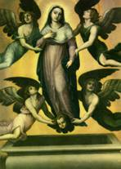

1.2. Creencias y testimonios.

Los primeros Padre reconocen y declaran que María tuvo que morir de verdad, porque su divino Hijo había muerto. Así lo expresan Orígenes (Com. a Juan 2. 12), San Efrén (Himnos 15. 2), San Jerónimo (contra Rufo 11. 5), San Agustín (In Joan. 8.9), por citar algunos significativos o que mejor resumieron la primera mariología.
Pero otras opiniones diferentes se extendieron ya en los siglos V y VI. La forma de pasar al cielo, en las tradiciones diferentes, aluden a la vida de amor divino y de expectativa que llevó cada vez más intensa. Su partida fue más un sueño de amor a Dios que un espasmo violento de agonía. La idea de la "dormición" fue muy explotada en la liturgia de las Iglesias orientales.
En esa situación, es la única criatura inmortal (a imitación de Elías y de Henoc, en interpretación de los promotores de esa opinión). Y la razón estuvo en su ausencia de pecado. Si ella no había conocido el pecado, "por el cual entró la muerte en el mundo" (Rom. 5. 12 y 8. 10), no tenía por qué morir. Así lo pensaba en el siglo VI el presbítero Timoteo de Jerusalén, (Oración sobre Simeón), que afirmó que, llevada al cielo, se mantenía inmortal por deseo de su divino y omnipotente Hijo.
Pero los seguidores de esta idea de inmortalidad fueron escasos en número y significación, en contrapartida con la mayor parte de los Padres y escritores, defensores de la mortalidad de María.
En la Edad Media la creencia en la muerte de María fue general. El Papa Adriano I envió al emperador Carlomagno entre el 784 y el 791 un Sacramentarium, en el que se contiene la oración que refleja la creencia pontificia: "Venerada es por nuestra parte, Señor, esta festividad que nos recuerda la muerte temporal de la Madre de Dios."

La muerte de María no fue castigo del pecado, pues ella no tuvo pecado. Fue natural sujeción a las leyes de la naturaleza, queridas e impuestas por Dios a su misma Madre. Además, con ella no hizo otra cosa que imitar a su divino Hijo, el cual también murió cuando llegó el momento de cumplir los planes divinos.

2. Asunción al cielo

Sin que podamos precisar cómo ni cuándo, la creencia primitiva de la Iglesia fue que, después de morir, el cuerpo de la que no había conocido la corrupción del pecado tampoco conoció la corrupción del sepulcro. A su debido tiempo y de la forma que sólo Dios sabe, fue tomada por su Hijo y llevada al cielo.
Pero la cuestión que dividió en el pasado las opiniones fue si fue simplemente un traslado de su cuerpo sagrado como signo de su dignidad y a imitación del cuerpo de su Hijo, o si hubo mucho más que eso: resurrección, vida, actividad espiritual, etc. Su vuelta a la vida por la reunión de su alma con su cuerpo fue lo más defendido.

Aunque suponga entrar un poco en la especulación y en el intento ingenuo de querer comprender lo incomprensible y de explicar lo inexplicable, lo que se debe decir es que María vive en "el cielo", no en el firmamento; que "subió" misteriosamente, no materialmente; y que su existencia no es ahora natural sino sobrenatural, pero real. Y que la mente del hombre no es capaz de abarcar este hecho o situación, pues no es lo mismo invisible que sobrenatural.

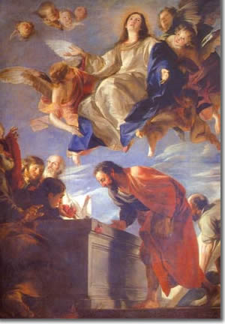

2.1. Razón doctrinal

La doctrina religiosa es clara, sencilla y universal: María fue llevada al cielo en cuerpo y en alma. Está viva y tiene una función eclesial permanente por decisión divina. Es algo que Dios ha querido y como tal debe ser asumido.
Las explicaciones de los comentaristas resultaron muy diversas a lo largo de los siglos. Fueron desde la suposición de una vida ulterior dinámica, consciente, al estilo de la que tuvo en la tierra, vinculada con los seguidores de Jesús a lo largo de los siglos, hasta una visión más simbólica, mística, vaporosa. Pero la orientación eclesial fue superando ambos extremos demasiado humanos, ante el predominio de una interpretación sobrenatural, ajena a todas las categorías naturales que se puedan imaginar desde la experiencia humana.
Lo mejor ante las diversas opiniones y comentarios es situar la Asunción de María en clave de misterio. El dogma que la Iglesia definiría (Pío XII, 1950) ya muy recientemente, quedaría condensado en conceptos y terminologías sencillas: elevación, unión de cuerpo y alma, al final de su vida terrena, por voluntad de Dios, a ejemplo de Jesús, etc. La definición centró la atención y la intención en el hecho y no en sus circunstancias. La primera creencia se transformó así en dogma (en doctrina obligatoria de creer). Definió la Asunción de María al cielo y su efecto: la presencia permanente allí en cuerpo y alma.
Todo lo demás: si murió o no, si ahora vive en forma consciente o no, si fue pronto o tarde, si lo supieron los Apóstoles como experiencia directa o por creencia difusa posterior, no entra en el texto de la definición.
Lo normal es pensar que María recibió de Dios un tipo de vida resucitada misteriosa e inexplicable naturalmente. Y es fácil de entender que su situación desde entonces es semejante a la de su divino Hijo: es decir, vive y actúa desde el cielo en conformidad con los planes de Dios, piensa y ama, se relaciona y se proyecta, pero todo ello en forma "sobrenatural" y no física o natural.

2. 2. Aspectos parciales

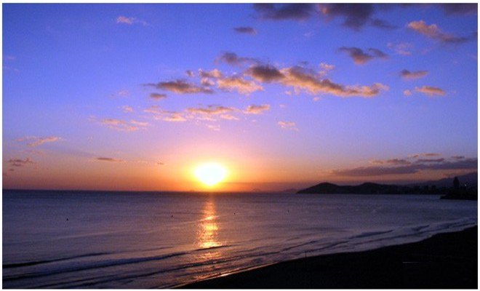

En el misterio hermoso y consolador de su Asunción, María nos señala a los demás el camino que hemos de seguir y el ideal al que hemos de aspirar.
Subió en cuerpo y alma a los cielos y señaló el destino de todos los humanos, aunque ellos conozcan la corrupción de sus cuerpos en el sepulcro. Y esto suena como contrasentido en el mundo presente, lleno de ciencia, sensorialidad y demostraciones empíricas. Por eso, la Asunción de María escapa a las leyes cosmológicas y, por tanto, a las posibilidades de explicación racional.
Nunca como hoy el sendero del cielo se infravalora tanto y se desea tanto la permanencia en la tierra. María sube al cielo, para decirnos lo mismo que Jesús nos dijo al marchar: "En casa de mi Padre hay muchas moradas. Una vez que me haya ido y os haya preparado lugar, volveré y os llevaré conmigo, a fin de que podáis estar donde yo voy a estar a partir de ahora". (Jn. 14.1-3)

2.3. Argumentos diversos

La defensa de la Asunción de María se apoya al máximo en determinadas razones de conveniencia, de preeminencia y de excelencia. La principal de ellas está en la dignidad de Madre de Dios, que lo fue con toda su persona: con su cuerpo en la gestación y con su alma en la disposición. El cuerpo, en el cuál se había formado el cuerpo de Jesús, no parecía compatible con la corrupción del sepulcro. Y el alma de la Madre del Señor, la base de su persona, no debería quedar separada del cuerpo.

Su participación en la obra redentora de Cristo, en la encarnación, en la evangelización, en la pasión, reforzaba esa razón de conveniencia, pues ella, por ser Madre del Redentor, tuvo misión singular en la trayectoria terrena de Jesús.
Era conveniente que, después de consumado el curso de su vida sobre la tierra, recibiera el fruto pleno de la redención, que consiste en la glorificación del cuerpo y del alma, la cual recibió después de subir al cielo.
La época escolástica conoció muchos testimonios a favor de esta creencia primitiva. Se apoyó en la originalidad de María, ensalzada por la Escritura Sagrada como llena de gracia, y en el argumento de que la muerte fue el castigo del pecado original que María no había conocido. Si el castigo terminó con la sanción de "volver a la tierra, para convertirse en polvo" (Gn. 3. 17), María no fue portadora de la causa del castigo, el pecado, y no debería recibir la pena del mismo, la corrupción.

En consecuencia, ella debería recibir de Dios un trato diferente por su cualidad de santa, de virgen fecunda y, es lo más importante, de Madre suya, singularmente amada. Es fácil simpatizar con el razonamiento que fueron perfilando en este período los grandes teólogos marianos, basados en su inmunidad de todo pecado.

2.4. Ecos bíblicos

Lo más difícil siempre resultó entresacar en la Sda. Escritura argumentos claros o aproximados al respecto. De hecho, aunque la creencia en la Asunción de María fue compartida con normalidad desde los primeros tiempos, los apoyos bíblicos fueron frágiles y hubo que compensar con piedad popular su carencia.
Los teólogos aluden a veces al sentido típico de diversos pasajes para iluminar con ellos el misterio de la asunción corporal. Entre los más citados, se hallan el emblema de la mujer del Apocalipsis "triunfadora del gran Dragón" (Apoc. 12. 1); el Salmo 131. 8, que habla de cómo Yaweh "lleva a sus elegidos al lugar del descanso"; o la pregunta del Cantar de los Cantares (8. 5): “¿Quién es ésta que sube del desierto [en la Vulgata se añade: rebosante de delicias], recostada sobre su amado?"

Algunos teólogos posteriores quisieron enlazar también, con el Génesis, capítulo 3, la glorificación corporal de María. Se insinuaría en el mismo pasaje en que se habla, como un signo más, de la victoria de la mujer sobre los poderes del mal. El dogma se apoyó sobre todo con las razones sólidas de los teólogos y escritores, sin necesidad de explorar demasiado la Escritura.

3. Evolución del dogma

Las creencias primitivas se pierden en las actitudes religiosas generales de los primeros cristianos. Pero hay un hilo conductor constante, que es la conciencia de la singularidad de María, en cuanto Madre de Jesús.

3.1. Tiempos antiguos

La idea de la Asunción corporal de la Virgen se halla expresada inicialmente en los relatos apócrifos sobre el tránsito de la Virgen, que datan de los siglos V y VI. Aunque tales relatos no posean valor histórico ni dogmático, conviene hacer distinción entre su importancia como eco de creencias ambientales de cierta difusión y su valor objetivo de doctrina religiosa de algunas comunidades.
Nadie duda de que, al margen de los detalles fantasiosos que recogen, reflejan una simpatía más o menos divulgada por la creencia. Un apócrifo copto del S. VI llega a poner la fecha de la muerte el 18 de Enero y el dato de que 112 días después, es decir el 15 de Agosto, se halló su sepulcro vacío.
Parece que fue en Jerusalén donde por primera vez se conmemoró tal festividad el 15 de Agosto, fecha que pasó a ser de aceptación universal cuando el emperador Mauricio mandó hacia el año 600 celebrarla en todo su reino.
El primer escrito eclesiástico de cierto valor teológico que habla de la Asunción corporal de María es el comentario de Gregorio de Tours (+ 594), que lo da como hecho indiscutible (Mirácula 1. 4). Sigue en su argumentación el relato apócrifo del siglo V, el "Tránsito de la Bienaventurada Virgen María". Este texto se divulgó en diversas lenguas: griego, latín, copto, siriaco incluso árabe.
Para entonces ya se celebraba la fiesta de la muere de María en la Iglesia de Oriente, por ejemplo en Antioquía. En otros lugares se hacía, el domingo antes de Navidad.
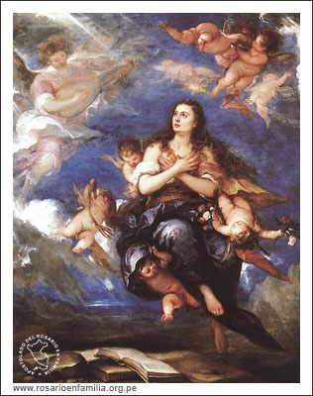
Se conservan diversos sermones antiguos en honor del tránsito de María, el primero de los cuáles es el del Obispo Teotectos de Palestina que, hacia el 550, argumenta sobre la razón de tal privilegio. Considera como razón fundamental el que María está viva, en cuerpo y alma, en el cielo, a fin de poder interceder por los cristianos: "Hasta cuando estaba en la tierra, moraba ya en el cielo y hablaba con los ángeles y era la embajadora de la humanidad ante el Rey sin mácula. El la glorificó verdaderamente y la glorificará mucho más."
Las enseñanzas asuncionistas se hacen ya normales desde el siglo VIII, en escritos como los de Modesto de Jerusalén (hacia 700), de Germán de Constantinopla (+ 733), de Andrés de Creta (+ 740), de Juan de Damasco (+ 749) y de Teodoro de Estudión (+ 826).
En Occidente, la celebración de la Asunción de María se divulgó también desde el siglo VII. Algunos textos sobre este hecho, como un sermón hacia el año 700 atribuido a Germán de Constantinopla, tuvieron amplia difusión.

3. 2. Tiempos medievales

Los siglos medievales fueron ya prolíficos en confesiones asuncionistas. Por ejemplo, el martirologio de Usuardo, del siglo VIII, que se leía en el coro de muchos conventos y cabildos, admitía y proclamaba la Asunción como fiesta de gran devoción cristiana.
Tal vez la más clara, sistemática e influyente de las argumentaciones fue la que apareció en el tratado "Ad interrogate", atribuido a S. Agustín, pero ciertamente redactado hacia el siglo XII. En él se apoya la razón última de la Asunción en la Maternidad divina y en la carencia de pecado original. Serían los argumentos más sólidos y definitivos y los grandes teólogos del XII y XIII se basarían en sus razones para explicar el misterio asuncionista.
Así vemos en S. Bernardo que, en cuatro sermones sobre el tema, la acepta como presente en el cielo, aunque no acierta a explicar la realidad de su asunción en cuerpo. Y lo mismo ocurre en S. Anselmo, que explicita la acción de María en el cielo de forma exaltada, según su estilo literario, sin llegar a afirmaciones contundentes sobre su presencia viva y resucitada.
Las razones de Santo Tomas de Aquino, como todas las suyas, son lógicas y objetivas, con un fuerte sabor cristológico que es su nota teológica distintiva. En S. Buenaventura, los afectos cobran más importancia que las razones. Ambos santos representan ya las dos corrientes mayoritarias de dominicos y franciscano, los cuales, en este dogma, a diferencia del inmaculista, estuvieron muy concordes y medidos. Los carmelitas, servitas, cartujos y otras Ordenes contemporáneas, así como algunas de las militares, tuvieron tal creencia de forma uniforme en sus actos de piedad y en sus predicaciones.

3. 3. Los tiempos renacentistas

Diversos escritores del siglo XV y del XVI cantaron las grandezas de María, ya presente en el cielo en cuerpo y alma. El excelente catequista que fue Juan Gerson, canciller de la Universidad de París, resaltaba en su obra "El Magníficat" el inestimable cuidado que desde el cielo ejerce la Santa Madre del Señor.
El ardiente predicador S. Bernardino de Siena (+1444), en sus a veces exagerados sermones populares se encomienda al amoroso y gran poder que ejerce la Madre de Dios y a las ayudas que otorga a sus devotos.
Las diversas Ordenes que, después de la Reforma protestante y de la reacción de Trento se van ellas mismas reformando, coinciden en sus devociones asuncionistas y en los escritos de sus reformadores, como es el caso de Sta. Teresa de Jesús, se ensalzan sin vacilación las grandezas de María que vive y reina en el cielo.
En la reforma del Breviario que hizo Pío V en 1568 se dio relevancia a la fiesta de la Asunción corporal de María.
La devoción a la fiesta de la Asunción cobró enorme auge en el mundo católico a partir del siglo XVII, que se hizo universal y familiar.
En 1668 tuvo lugar en Francia una polémica con diversos escritos en torno a la Asuncion. Estuvo motivada por haber vuelto a poner en vigor el cabildo de Ntre. Dame de París la lectura diaria del martirologio de Usuardo, suprimido un siglo antes. Algunos autores, como Juan Launoy (+ 1678) defendieron el punto de vista de Usuardo y su explícita alabanza del hecho asuncionista como dogma religioso, aunque todavía no definido, pero que algunos trataban de reducir a simple y popular creencia.
Benedicto XIV (1740-1758) reclamó la doctrina de la Asunción como "una piadosa y probable opinión", pero sin querer por ello decir como Papa que perteneciera al depósito de la fe.
En el siglo XIX, dentro del espíritu de la restauración postnapoleónica, se fueron incrementando los deseos de muchos de que esta verdad fuera proclamada como dogma por la Iglesia.

El año 1849 se elevaron a la Sede Apostólica las primeras peticiones organizadas por diversos Obispos, a fin de que se declarara esta doctrina como dogma de fe. Veinte años después, en el Concilio ecuménico Vaticano I fueron casi doscientos los Obispos que suscribieron una solicitud en favor de la definición. Aunque los efectos fueron nulos por motivo de la abrupta interrupción del Concilio, la tendencia fue transformándose de arroyo en río cada vez más caudaloso. Desde comienzos de siglo XX, las peticiones se incrementaron.
Y fue ya a mediados de siglo cuando, después de que el episcopado en pleno respondiera de forma casi unánime a una consulta oficial del Papa Pío XII en 1946, cuando se precisó la definición dogmática. El mismo Papa proclamó la doctrina unánime del Magisterio ordinario y la fe universal del pueblo cristiano el 1 de Noviembre de 1950, con la Constitución apostólica "Munificentíissimus Deus". Las palabras definitorias eran precisas y estudiadas: "Para gloria de Dios omnipotente, para honor de su Hijo, Rey inmortal de los siglos y vencedor del pecado y de la muerte, para aumento de la gloria de la misma augusta Madre y gozo y regocijo de toda la Iglesia, por la autoridad de nuestro Señor Jesucristo, de los Santos apóstoles Pedro y Pablo y por la nuestra propia, proclamamos, declaramos y definimos ser dogma divinamente revelado que la Inmaculada Madre de Dios, siempre Virgen María, cumplido el curso de su vida terrestre, fue asunta en cuerpo y alma a la gloria celestial."

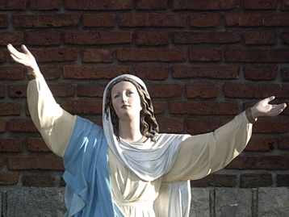

4. Asunción y catequesis
La presencia viva y activa de María en el cielo, es decir después del hecho de su asunción, es un objeto de fe católica y no solamente una leyenda, una fábula o una creencia tradicional. Tal es la doctrina religiosa objeto de enseñanza y también es fuente de inspiración de vida cristiana
Ambos aspectos implican compromisos en la catequesis.

4.1. Enseñanza doctrinal

Lo primero es convertirlo en objeto de enseñanza. En cuanto dogma requiere clara y serena presentación, en conformidad con la edad y madurez espiritual de los catequizandos.

Se debe presentar con perspectiva eclesial, es decir a la luz de lo que la Iglesia enseña, y no con dimensión personal. Por eso en la presentación de este misterio objeto de fe debe primar las expresiones y los planteamientos eclesiales y no las ocurrencias personales o pasajeras.
Por eso debe ser puesto en su sitio, lo que es equivalente a decir que no debe ser desenfocado en su importancia, pero tampoco minimizado. Si Jesús ha querido que su Madre esté en cuerpo y en alma en el cielo, como símbolo y recuerdo de lo que va a ser el porvenir de cada uno de sus seguidores, mal haría el catequista en resaltar sólo los aspectos marginales del dogma, a costa de su verdadera perspectiva cristológica, escatológica y eclesial.

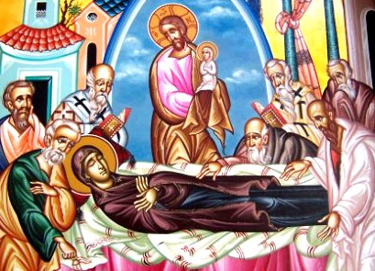

4.2. Fuente de piedad

Es misterio cristiano con gran fuerza para animar la piedad de los cristianos. En la catequesis hay que saber aceptar y aprovechar su dimensión moral, digna de hacerse notar. Ha calado hondamente en la Iglesia, tanto en sus pastores y teólogos, como en el pueblo fiel.
Es recuerdo permanente del destino humano y por eso aliento a la esperanza de nuestra resurrección de la carne, de nuestra vida perdurable, de la confianza en que seguiremos el mismo camino que abrió la Madre del Señor.

Debemos mirar a María en el cielo, no como simple figura decorativa de la corte celestial, aunque la situemos en el lugar más excelente, sino como consuelo, modelo y reclamo que ayudara a los mortales a situarse ante la eternidad.

Por eso la piedad cristiana la ha llenado de invocaciones y títulos vinculados con su activa labor con los peregrinos de esta vida, que la miran como estrella de la mañana, pero también de la tarde.
Se la llama Reina de los ángeles, pero también se la considera "Reina de los apóstoles, Reina de los mártires, Reina de las vírgenes, Reina de los confesores, Reina de los pecadores, Reina del mundo y la paz". (Letanías lauretanas)

Dentro de la visión del Cuerpo Místico de Cristo (1. Cor. 12), de la Vid llena de savia (Jn.15.1-7), de la Barca en la que trabajan los pescadores del Señor (Mc. 6. 51. Lc. 5.7), María tiene un puesto destacado. Pero no lo tienen en cuanto figura histórica que vivió en la tierra y culminó su carrera mortal, sino en cuanto Madre de todos los hombres que sigue viva y atenta sus caminos.

Esta dimensión de piedad vital es elemento catequístico de primer orden a todas las edades. Lo es, sobre todo, en los momentos madurativos, en los que el adolescente y el joven asumen sus compromisos cristianos más conscientes.

4.3. Consignas.

Por eso el educador de la fe hará bien en clarificar sus criterios en este terreno doctrinal y pastoral.

4.3.1. María vive

La consideración de que María vive y Reina de forma activa, debe mover a los catequistas a resaltar la tarea salvífica que ejerce con los cristianos. Hará de María un estímulo para el compromiso cristiano.
La catequesis debe mirar esta verdad religiosa como fuente fecunda de actitudes personales o colectivas, siempre operativas: sentido de la oración, invitación a las obras de caridad, sensibilidad ante los deberes profesionales, etc. Ella nos ayuda en el camino, pero es preciso actuar con responsabilidad y conciencia. María está en el cielo porque cumplió la voluntad de Dios. Nosotros iremos al cielo si cumplimos esa misma y santa voluntad cada día.

4.3.2 Es un misterio

Es preciso clarificar la naturaleza del dogma, superando las leyendas y las curiosidades ingenuas de los apócrifos, que rozan el terreno e la superstición si es que determinados detalles no incurren en ella. El educador resaltará lo esencial del misterio, que es la fidelidad de María a Jesús y no la perspectiva antropomórficas con que a veces lo adornamos: trono, luces, flores, sonrisas tiernas, colores vivos, en la iconografía mariana.

Hay que fomentar la fe en la verdad que es objeto del misterio, no sólo en las figuras humanas y sensibles en que lo simbolizamos o apoyamos.
La Asunción de María, como todo misterio cristiano, tiene que presentarse con la sobriedad, claridad y solidez de lo dogmático.

4.3.3. Es el modelo

María, subida al cielo en cuerpo y alma, anima a los cristianos continuamente a mirar la vida eterna como la llamada definitiva del hombre y la vida presente como el tránsito temporal u contingente hacia ella.
Por lo tanto, hay que enseñar a relativizar los ideales y anhelos de este mundo y hay que magnificar los que transportan al hombre hacia la vida eterna. Entre ambos no hay oposición, sino complementación. Se debe contemplar a la Madre de Dios glorificada más con fe que con admiración, más con alegría que con sorpresa. Ella es modelo de armonía entre su misión doble: la terrenal y la celestial, entre lo que hizo en la tierra y lo que hace en el cielo.
Con frecuencia la ascesis cristiana tiende a resaltar cierta contradicción entre ambas dimensiones. Las líneas antropológicas de la vida moderna no van por ese camino. María puede convertirse en un modelo, camino o reclamo para lograr la sintonía entre ambas vidas, pues ella tiene la clave: la voluntad divina. Es lo que dio sentido a su vida terrena, y la razón de ser de su actuación en el cielo.

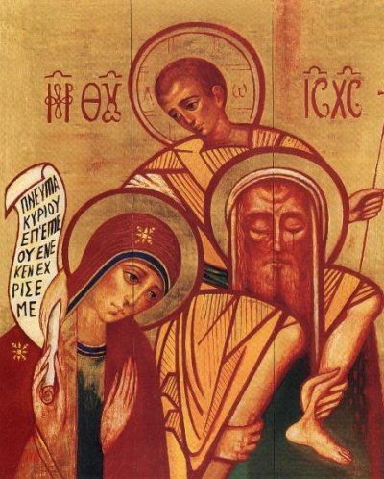

4.3.4. Es ideal cristiano

La oración y la práctica de las virtudes que se resaltan en la Asunción de María: grandeza de ánimo, elevación de miras, amor a Jesús... son un programa excelente para los educadores de la fe, que pueden apoyarse en un soporte firme, como es el atractivo de un modelo materno y de una mujer sublimada hasta los umbrales de lo divino. Fidelidad, generosidad, rechazo del pecado, virginidad, delicadeza, espíritu de oración, presencia de Dios... etc., se hallan en el recordatorio que la Asunción de María representa para todos los cristianos de buena voluntad.
El saber presentar a María como modelo de esas actitudes radicales del cristiano supone el mejor apoyo didáctico para una buena catequesis, sobre todo en las edades de la infancia adulta, de la preadolescencia y de la juventud.



IDEAS PARA UNA CATEQUESIS SOBRE LA ASUNCIÓN DE MARIA

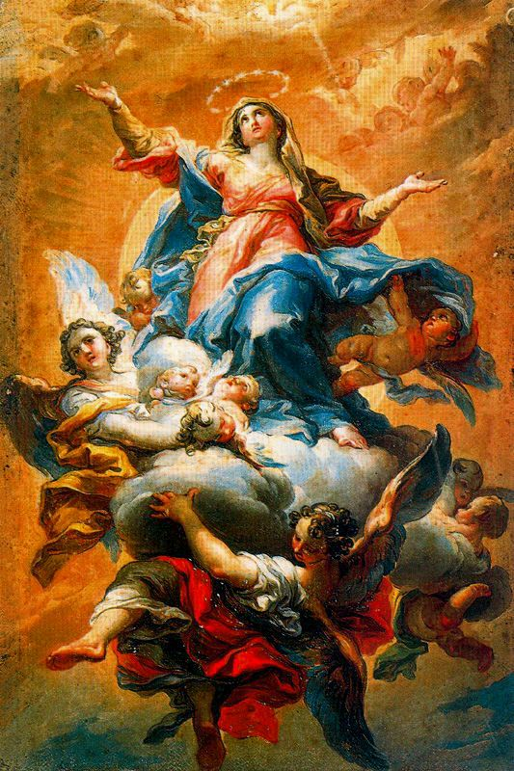

Moisés subió al SINAI
1ª subida: Ex.19.1 a 20.21: - El pueblo quedó atrás.
- Tuvo miedo y huyó. - Se hizo un ídolo y lo adoró
2ª subida Ex. 34. 1-13. - Obtuvo el perdón. - Nuevas tablas de la Ley
- Moisés establece el culto

FIGURA DE MARIA Cercanía a Yaweh, Dios. Habla cara a cara con El.

Elías asciende al cielo: Arrebatado en carro de fuego. 2 Rey. 2.1-13
Ha sido el mensajero de Dios. Ha recibido una palabra santa
Ha cumplido una misión salvadora. Ha luchado por el Reino de Dios
Ha sido perseguido por su fe. Es el final de su misión profética

FIGURA DE MARIA
Arrebatada por el celo de Dios, siguió en todo a su Hijo
Recogida por un carro de la comunidad apostólica y el fuego de su celo
Dejó tras de si el manto del amor, el recuerdo de la paz, el modelo de la fe.

Asunción de María Semejante a Moisés. - Al servicio del pueblo elegido. - Dando fortaleza a los Apóstoles. - Cumpliendo la vocación divina. - Encarnando en sí la Palabra eterna - Siendo testigo de su venida.
Semejante a Elías: - Llena de fe ardiente y del celo divino. - Mensajera con una vida fiel y pura. - Preocupada por todos los hombres. - Sensible en los dolores ajenos - Fuerte hasta la cruz

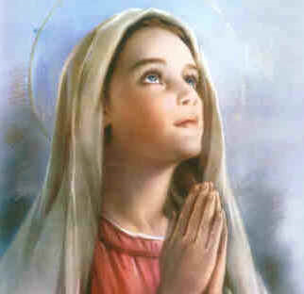
A la Asunción de María

Tu alma noble, acogerá en sus brazos  el Verbo concebido en tus entrañas;  y ella, sin cuerpo, extenderá tus brazos  con otras formas de abrazar extrañas;  y él también le dará dulces abrazos  (oye, que así tu gran dolor engañas)  tu cuerpo al fin se quedará en la tierra  feliz si mucho tiempo en sí lo encierra.  Más ungidos con bálsamos süaves,  y con largos obsequios venerado,  con graves prosas e himnos graves  será en Getsemaní luego enterrado;  ángeles santos, cuan cantoras aves,  entre el coro de apóstoles sagrado  y entre mil otros ínclitos varones,  al cielo entonará dulces canciones.  Y el Sepulcro cerrado, dulce archivo  de tal tesoro, el cristianísimo noble,  muerto a su pena y a tu gloria vivo,  en profunda oración quedará inmoble;  batiendo pues el tiempo fugitivo  con pluma infatigable el primer moble,  el dichoso vendrá tercero día  de siempre eterna y última alegría. | El alba entonces bordará de flores  el prado y de arreboles el oriente;  su lengua pulirán los ruiseñores,  espejarán las aguas su corriente;  el aire se ornará de resplandores,  y el mismo sol de luz más excelente  de suavidad la tierra y de consuelo  y de inmenso placer y fiesta el cielo.  En esta pura aurora deleitable  tu alma pura al cuerpo generoso  será unida por modo inexplicable,  y un nuevo ser le infundirá glorioso;  belleza ilustre, agilidad notable,  luz que al planeta venza luminoso,  impasibilidad y sutileza  sobre toda mortal naturaleza.  Del sepulcro saldrás resucitada,  ¡oh Virgen!, y los ángeles atentos  en música conforme y regalada  te tañerán suaves instrumentos;  y en procesión alegre y concertada  rasgarán los más puros elementos  otros muchos, tu fiesta celebrando,  tu gloria viendo, tu valor cantando.  (Diego de Hojeda. La Cristiada. XI)

